070123
C’était la belle Hélène
(Chanson de marche)
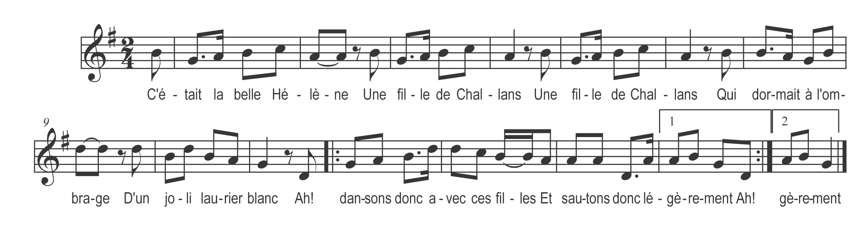

C’était la belle Hélène
Une fille de Challans
Qui dormait à l’ombrage
D’un joli laurier blanc

Ah ! dansons donc avec ces filles
Et sautons donc légèrement !

Qui dormait à l’ombrage
D’un joli laurier blanc
Le vent souffla ses jupes
J’aperçus ses bas blancs

Refrain

Je vis bien autre chose
Qui me plaisait autant

Un ruban couleur rose
Qui liait ses bas blancs

Bienheureux sera l’homme
Qui sera son galant !

